МБДОУ «Детский сад № 66 «Тополёк»

Методическая работа
На тему: «Использование фанкластика на занятиях по конструированию с целью повышения интереса и стимулирования творческой активности детей дошкольного возраста»

Выполнила: воспитатель
МБДОУ «Детского сада № 66 «Тополёк»
Малащенко Екатерина Владимировна

Тамбов, 2016
Оглавление
Аннотация………………………………………………………………….3-4
Конспект занятия «стреколёт»……………………………………………5-7
Заключение…………………………………………………………………..8
Список литературы…………………………………………………………..9
Приложения……………………………………………………………..10-14

Аннотация.
Конструктивная деятельность ребёнка – достаточно сложный процесс: ребёнок не только практически действует руками и воспринимает возводимую постройку, но и обязательно при этом мыслит. Это одна из самых интересных видов деятельности для детей дошкольного возраста: она глубоко волнует ребёнка, вызывает положительные эмоции.
Обучение конструктивной деятельности в настоящее время невозможно без формирования таких мыслительных операций, как анализ, синтез, сравнение, обобщение.
Детей трудно заинтересовать абстрактными понятиями и уж тем более невозможно заставить их выучить материал, если цель его изучения им непонятна. Мы, педагоги, стремимся использовать разнообразные приёмы и методы, понимая, что сами должны обучаться современным технологиям, ведь наши воспитанники живут в мире компьютеров, Интернета, электроники и автоматики. Они хотят видеть это и в образовательной деятельности, изучать, использовать, понимать. Одним из таких современных методов считается совместная (дошкольники, педагоги и родители) интеграционную деятельность – конструирование «Фанкластик».
Конструктор «Фанкластик» является и самостоятельным средством развивающего обучения и наиболее предпочтительным наглядным 3D пособием.
Его использование педагогом в свободной игровой деятельности, на занятиях, в работе с детьми, родителями в домашних условиях делают данный конструктор универсальным. «Фанкластик» способствует росту интеллектуальных возможностей, и эту инновационную технологию можно рассматривать как педагогический ресурс ФГОС второго поколения.
Конструкторы «Фанкластик» построены по принципу от простого к сложному. Обладают свойствами такими как: стремиться к бесконечности, заложена идея усложнения, несёт полноценно смысловую нагрузку и знания. «Фнкластик» открывает ребёнку новый мир, предоставляет возможность в процессе работы приобретать такие социальные качества как любознательность, активность, самостоятельность, ответственность, взаимопонимание, навыки продуктивного сотрудничества, повышения самооценки через осознание «я умею, я могу», настроя на позитивный лад, снятия эмоционального и мышечного напряжения.
Для обучения детей конструированию я пользуюсь разнообразными приёмами. Выбор приёмов зависит от требований программы для старшего дошкольного возраста, от материала, с которым работают дети, от имеющегося у них опыта в знании предметов и существующих связей между ними, от умения и навыков в конструировании.
В старшем дошкольном возрасте приоритет отдаётся конструированию по замыслу, условиям, схемам и чертежам. Ведь создание конструкции по схеме, рисунку или чертежу не менее интересно детям, чем работа по замыслу, и часто ставит ребёнка в ситуацию поиска при воссоздании конструкции. В основе деятельности детей 5-7 лет с наборами «Фанкластик» может лежать ролевая игра, в которую включается элементы конструирования («игра+конструирование») или конструирование как деятельность, в которой используются игрушки, элементы игры («конструирование +игра»). Каждая тема должна иметь завершение: коллективная работа, проектная деятельность, постройки, представленные на мини-выставке. Воспитанникам могут предлагаться участия в «Фанкластик» -праздниках, «Фанкластик» -выставках, конкурсах и т.д.
С «Фанкластик» в детском саду: ребёнок всегда находится в ситуации выбора. Создавая объект своими руками, ребёнок превращается в художника. Он воплощает любой образ, придуманный им, в конкретную форму, которая может быть самой разнообразной. Это развивает фантазию, творческое мышление, мотивирует ребёнка к созданию новых вещей. Кроме того, сам формат прикладных занятий может стимулировать вдохновение. Можно придумывать тематические серии занятий для детей, построенные, например, по сюжетам приключенческих фильмов. Проходить вместе с ними игры-квесты.

Конспект занятия «стреколёт».
Цель: развитие способности детей к наглядному моделированию через конструктор «Фанкластик».
Задачи: развивать зрительное и пространственное восприятие, активизировать внимание, направленное на продолжение ритмического рисунка постройки. Закреплять умение детей строить по образцу. Развивать наглядно-действенное мышление. Воспитывать детей работать в коллективе сверстников, помогая, друг другу при совместной постройке.
Материал: лего-человек, индивидуальные наборы с деталями конструктора «Фанкластик», образец постройки для детей, схемы на каждого ребёнка.
Ход занятия:
Педагог встречает детей, предлагая пройти на ковёр. Звучит загадочная музыка. На парашюте спускается лего-человек.
«Я лего-человек. Я летел со сказочной страны Фанкластик в стреколёте, но он врезался в галактическую звезду и разбился. Помогите мне построить новый стреколёт, чтобы я смог вернуться домой!» (3 минуты)
- Дети, вы согласны помочь лего-другу? (предполагаемы ответы детей).
- Я предлагаю сначала построить волшебный стрекодром, с которого и полетит наш стреколёт. Он будет состоять из фанкластик деталей. Деталь нужную ты подбери и стрекодром из неё собери.
Развивающая игра «волшебный стрекодром». (3 минуты)
Чтобы построить волшебный стрекодром, нужно соблюдать правила, каждому надо взять только 2 детали. Детали должны быть разные по цвету. Начинаем строить: все подходят к столу, я ставлю первую деталь в центре, а каждый ребёнок добавляет по детали сбоку, чтобы получился квадрат или прямоугольник.
- Ребята, но у лего-человека рюкзак со схемой где-то потерялся. Давайте вместе поищем его.
Упражнение для глаз. (Глаза вверх, вниз, вправо, влево, крепко зажмурились, поморгали, широко открыли). (3 минуты)
- Мы нашли рюкзак, он в правом верхнем углу доски повис. (Снимаю рюкзак и достаю схему).
- Посмотрите внимательно на схему, сможем мы сделать такой стреколёт? (ответы детей). (2 минуты)
Приложение 1.
- Из чего он сделан? (предполагаемые ответы детей).
- Все ли детали одинаковые?
- Все одного цвета?
Приложение 2.
- Давайте возьмём конструктор, сядем поудобнее, положим перед собой схему стреколёта и начнём строительство.
Детали, детали,
Вы спать не устали.
Сегодня с утра
Нам строить пора.
Начинаем строительство.
(Идёт индивидуальная работа: оказание помощи путём показа, дополнительного объяснения, поддержки, одобрения.)
Приложение 3.
- Покажите, какие стреколёты у вас получились?
Было много кирпичей.
Каждый был совсем ничей.
А теперь детали
Стреколётом стали.
Приложение 4.
-Ребята, посмотрите, какие крепкие и красивые стреколёты у вас получились. Пусть наш лего-друг выберет себе сам стреколёт и полетит к себе домой в страну Фанкластик! Лего-друг благодарит вас за помощь! (19 минут)
А теперь встаньте вкруг и соедините ладошки. Закроем глаза и представим, как наш лего-друг хорошо доберётся до дома. Открываем глаза и машем.
- До встречи друг, возвращайся, мы будем рады встретить тебя ещё раз!

Заключение
В каждом возрасте конструирование моделей выполняет свои задачи. Ребёнок развивает аналитические и творческие способности, учится мыслить самостоятельно. «Фанкластик» предоставляет ребёнку возможность собирать именно то, что ему хочется. «Фанкластик» растёт вместе с интересами ребёнка, позволяя переходить от простого к сложному, от плоских блоков к пространственным конструкциям, от фигурок к объёмным геометрическим фигурам.
Я считаю, что целенаправленное систематическое обучение детей дошкольного возраста конструированию и программированию играет большую роль при подготовке к учебной деятельности, но и возможность сделать первые шаги в любимом деле, будь то художественное мастерство, инженерия, конструирование, дизайн, моделирование, гончарное мастерство. Важно, что эта работа не заканчивается в детском саду, а имеет продолжение в школе.
Список литературы:
- Лиштван З.В. Конструирование: Пособие для воспитателей детского сада. — М.: Просвещение, 1981.
- ОТ РОЖДЕНИЯ ДО ШКОЛЫ. Примерная основная общеобразовательная программа дошкольного образования / Под ред. Н.Е. Вераксы, Т.С. Комаровой, М.А. Васильевой – М.: МОЗАИКА-СИНТЕЗ, 2012.
- https://vk.com/fanclastic
- Колесникова О.В. Развитие ребенка от двух до трех лет. Тематическое планирование, конспекты занятий, игры и сценарии.- М.: Школьная
Пресса, 2007. – 80с.
- Парамонова Л. А. Теория и методика творческого конструирования в детском саду, 2002 г.
- М.С. Ишмакова «Конструирование в дошкольном образовании в условиях введения ФГОС» - ИПЦ Маска, 2013 г.

Людмила Куцакова: Конструирование и художественный труд в детском саду: Программа и конспекты занятий. ФГОС ДО

Приложение 1.
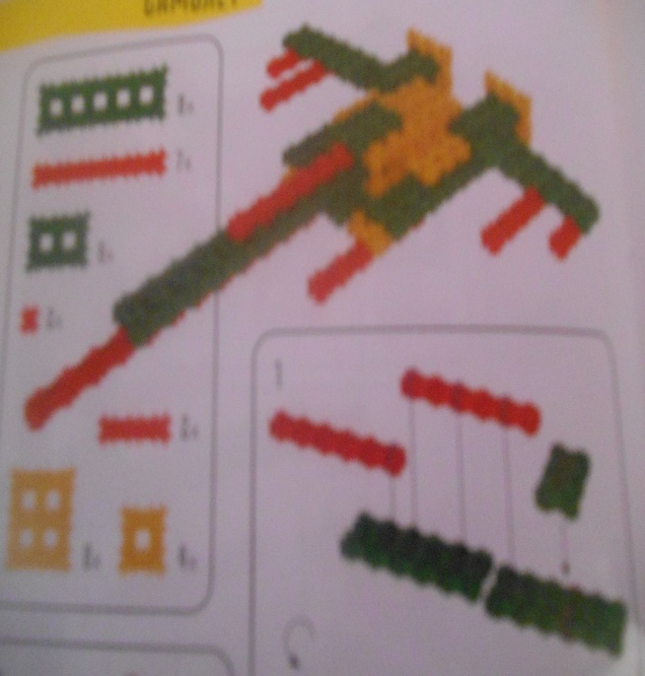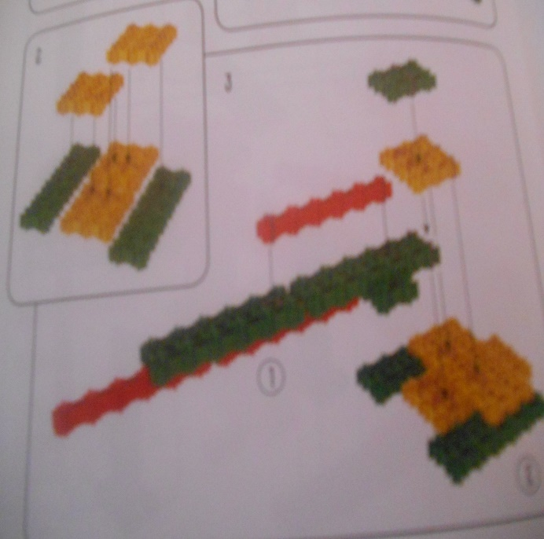
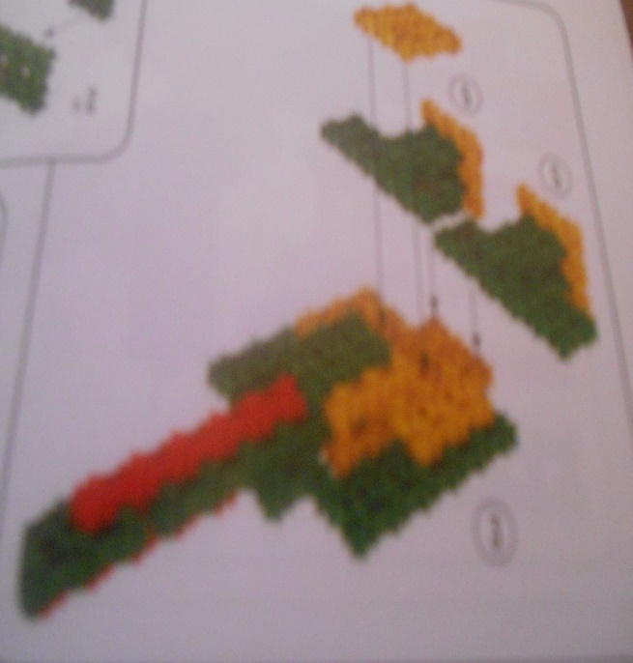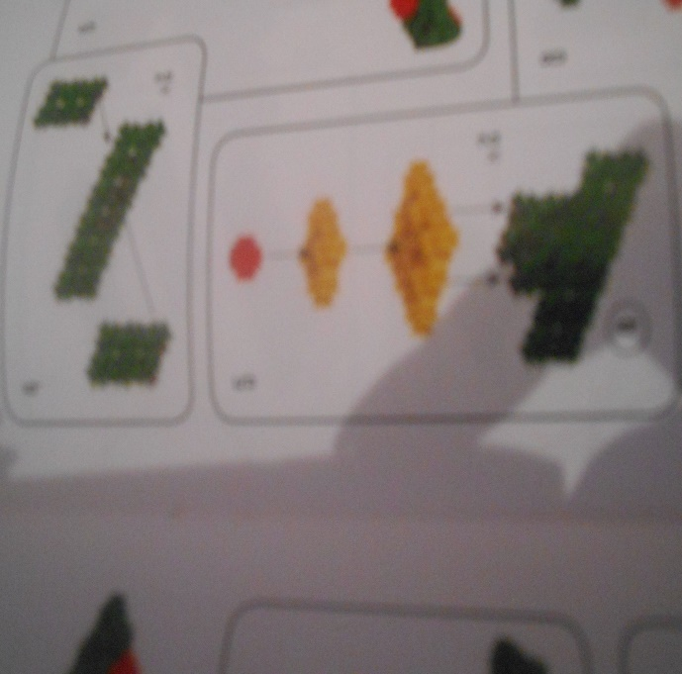
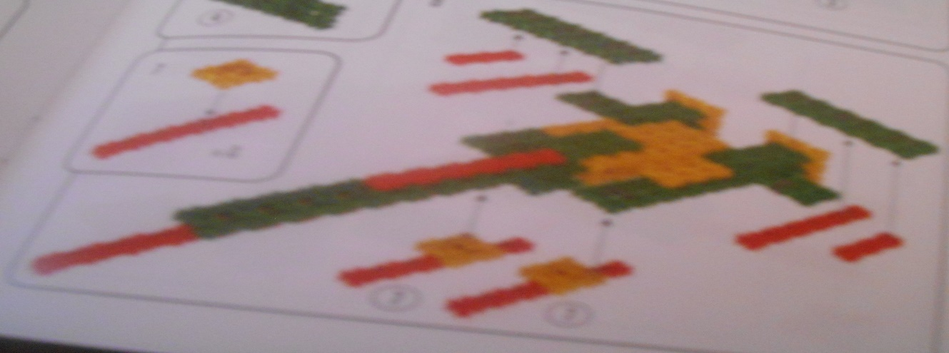
Приложение 2.
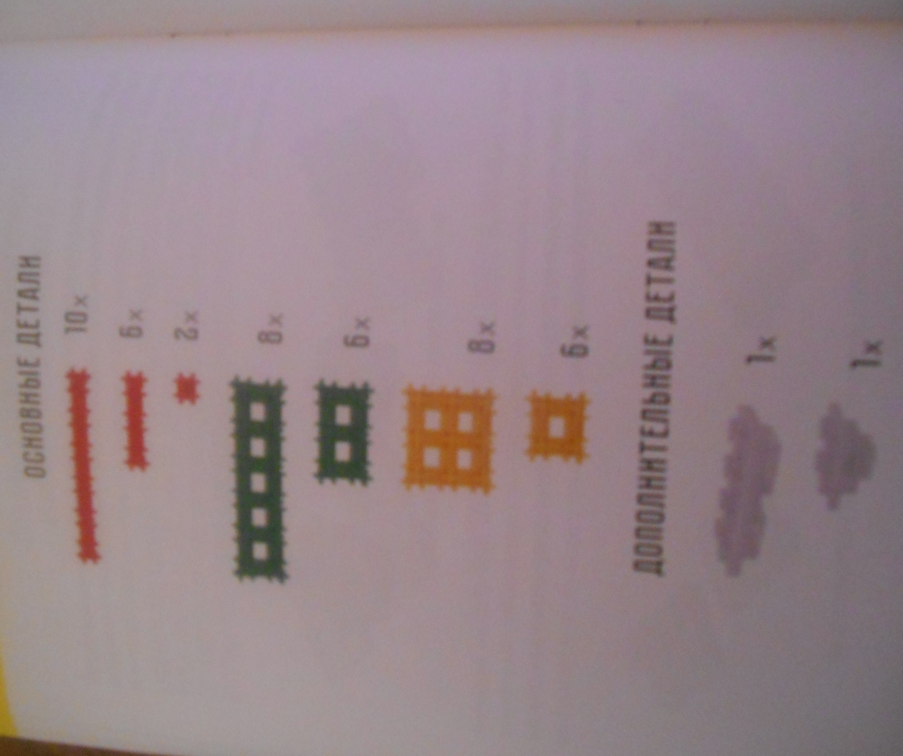

Приложение 3.
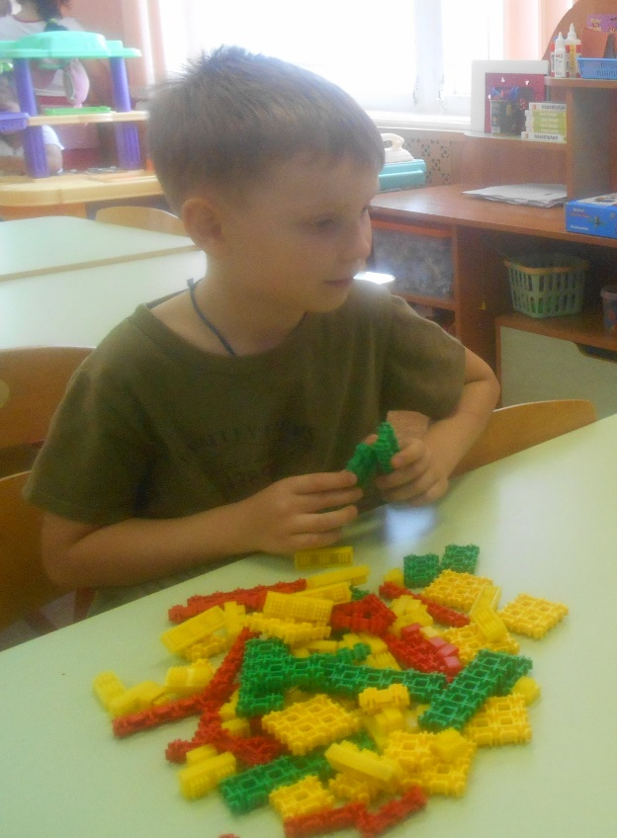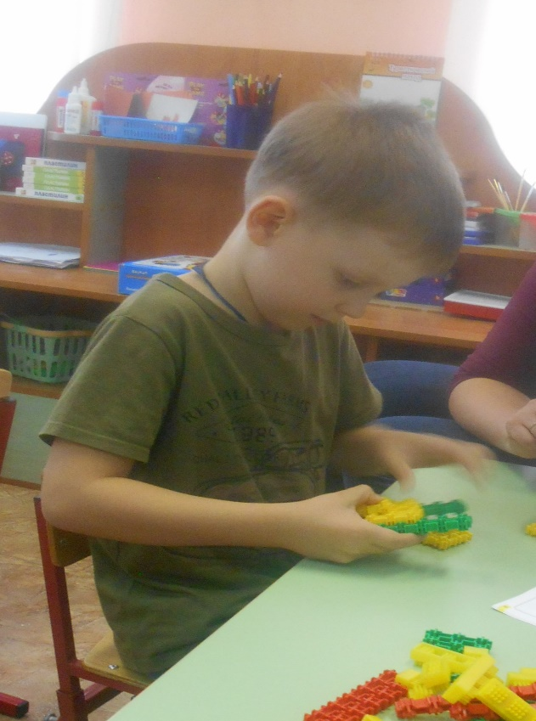
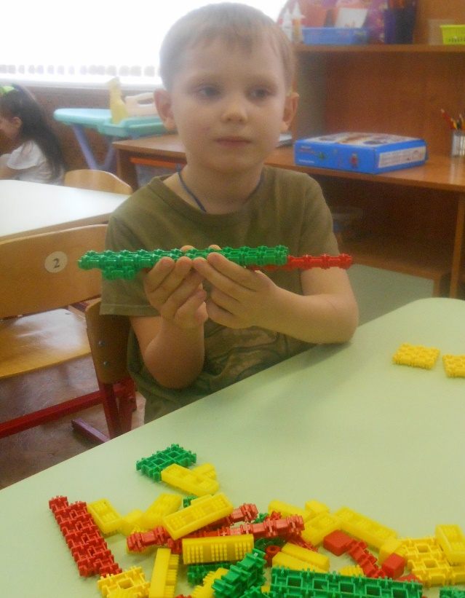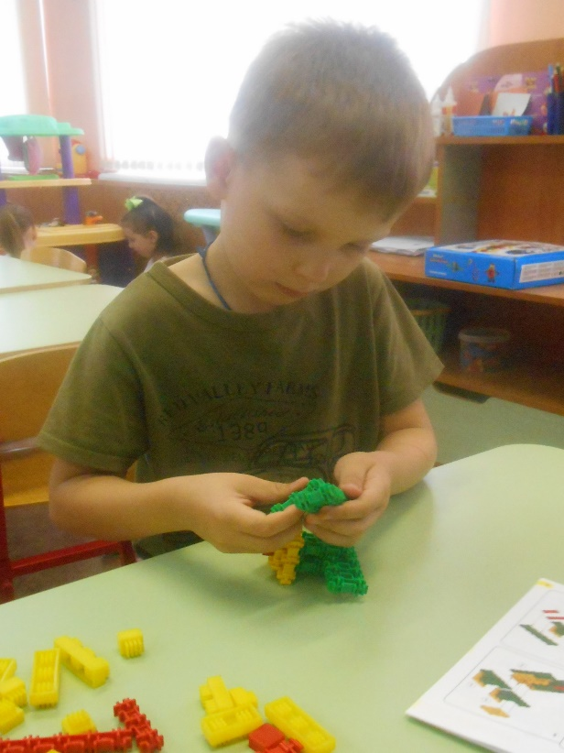

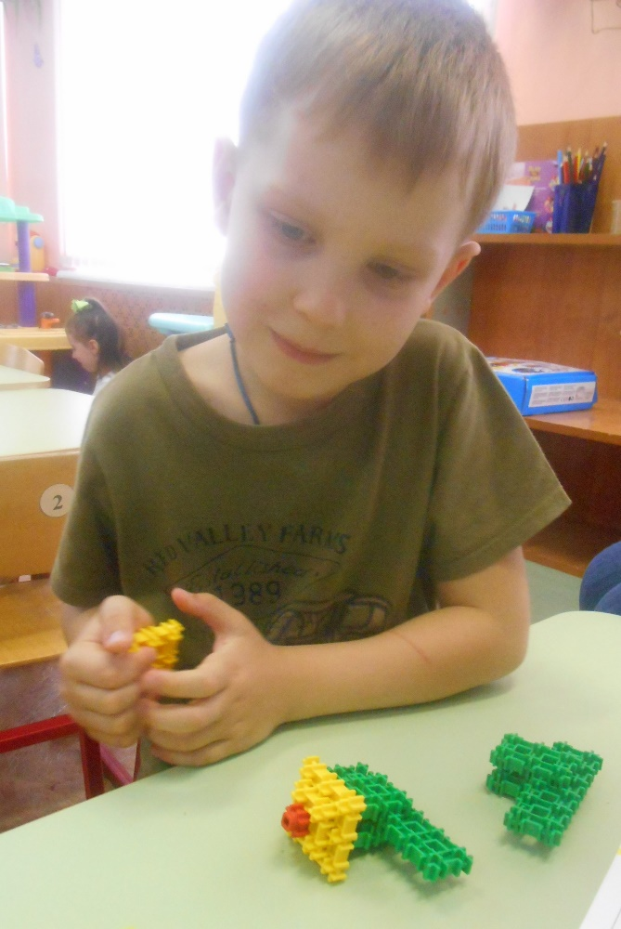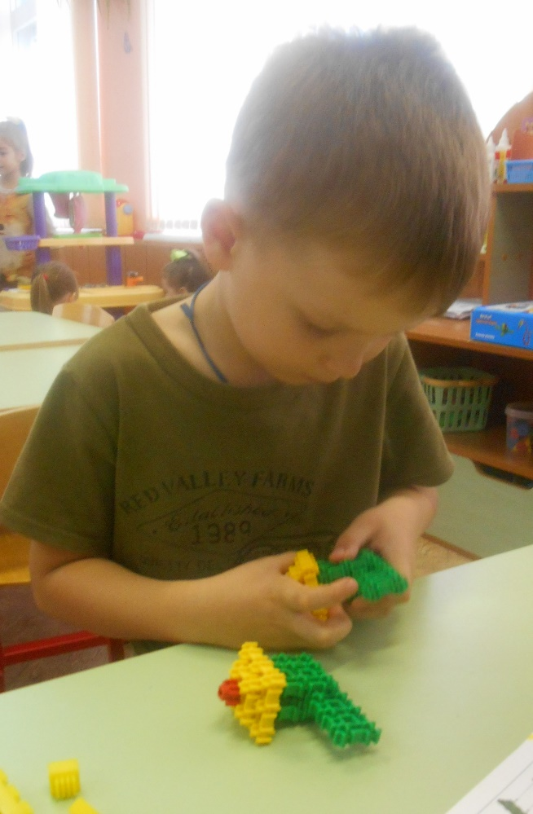
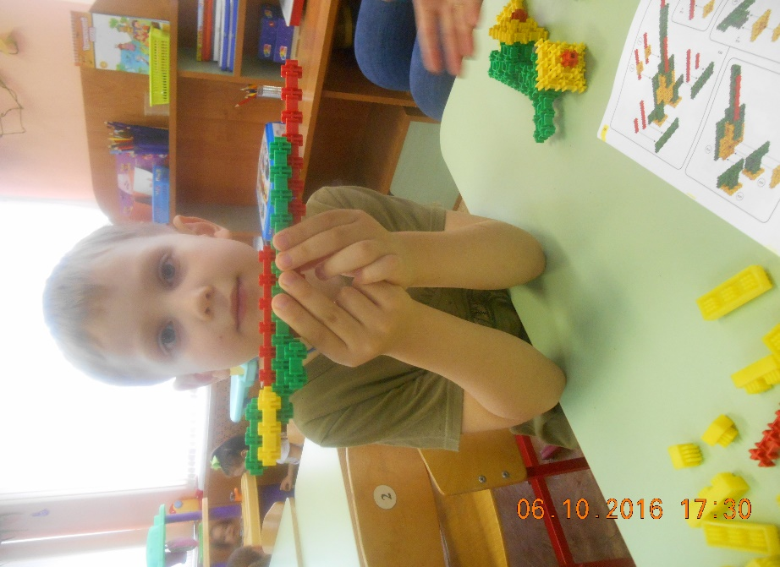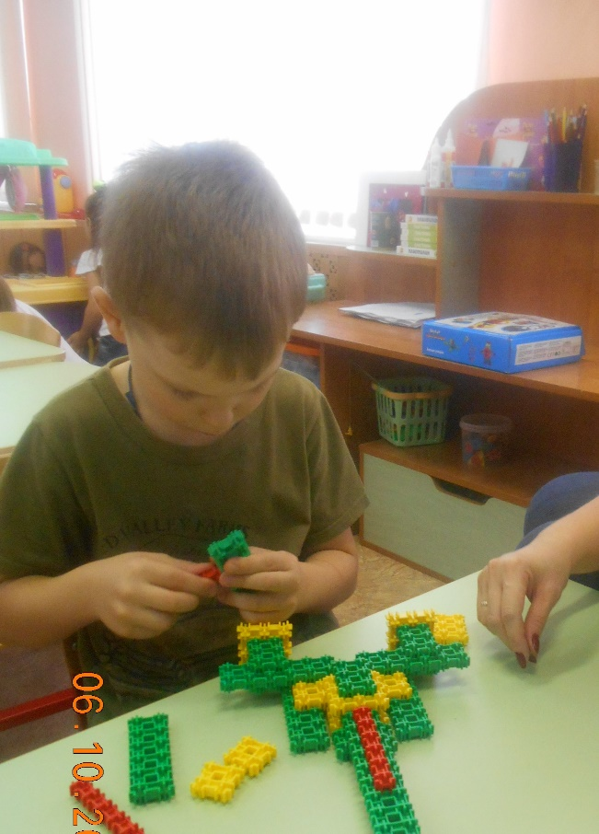

Приложение 4.
